ГБПОУ НСО «Новосибирский центр профессионального обучения № 2 им.Героя России Ю.М.Наумова»

МЕТОДИЧЕСКАЯ РАЗРАБОТКА

Урока-Викторины
для учащихся I курса

« ПУТЕШЕСТВИЕ В МИР ПРОФЕССИИ ».

Разработчик: Дудина Татьяна Анатольевна,
преподаватель технологии

Новосибирск
2017
СОДЕРЖАНИЕ

- Пояснительная записка 3
- Этапы подготовки и проведения викторины. 4
- Ход проведения викторины 5-14
- Заключение 15
- Используемая литература 16

I. ПОЯСНИТЕЛЬНАЯ ЗАПИСКА.

Овладение профессиональной деятельностью и соответствующими профессиональными компетенциями обучающиеся должны приобретать на теоретическом и практическом обучении.
Рассказать о значимости выбранной профессии, заинтересовать и увлечь можно с помощью занимательной викторины.
Разработка представляет собой внеклассное мероприятие, которое проводится среди обучающихся I курса. Мероприятие может быть проведено в рамках предметной недели, кружковой работы по предмету, с целью повышения интереса обучающихся к изучению данной дисциплины, к интересу выбранной профессии. Для участия в викторине требуется знания по учебным дисциплинам, профессиональным модулям, а также необходим широкий кругозор, знания, полученные на занятиях теоретического, производственного обучения, на внеклассных занятиях, общая эрудиция.
В ходе викторины обучающиеся приобретают новые знания, активизируется долговременная память, активность учащихся. Повышается эрудиция, как игроков, так и зрителей.
Роль преподавателя заключается в подготовке вопросов викторины и компьютерной презентации по этим вопросам, в подборе участников викторины. Для этого удобнее создать команды игроков-интеллектуалов из зрителей.
Занятие проводится в форме путешествия-викторины. "Путешествуя в мир профессии - ШТУКАТУР", учащиеся закрепляют знания, выполняют задания викторины, узнают интересные факты. Внимание обращается на необычность их представления, рабочих приёмах, их выполнениях и необходимости эстетического оформления в отделке.

II. ЭТАПЫ ПОДГОТОВКИ И ПРОВЕДЕНИЯ УРОКА- ВИКТОРИНЫ «ПУТЕШЕСТВИЕ В МИР ПРОФЕССИИ»

ЦЕЛИ ИГРЫ:
Учебная: совершенствование, обобщение и закрепление знаний учащихся по специальным предметам, осуществление межпредметных связей.
Развивающая: развитие мышления, памяти, эрудиции.
Воспитательная: развитие познавательного интереса, воспитание культуры общения, а также воспитание у учащихся самостоятельности как черты личности, без которой невозможна деятельность современного специалиста.

ЗАДАЧИ ИГРЫ:
Повторение и обобщение полученных ранее знаний
Формирование общеучебных и общекультурных навыков работы с информацией
Формирование умений и навыков, которые носят в современных условиях общенаучный, общеинтеллектуальный характер.

ОРГАНИЗАЦИЯ ПОДГОТОВКИ К ИГРЕ:
1) Подготавливаются вопросы по предмету «Технология штукатурных работ», «Материаловедение».
2) Выбираются игроки. Для проведения игры необходим 1 ведущий, жюри для подсчета баллов игроков.

НЕОБХОДИМОЕ ВРЕМЯ ДЛЯ ПРОВЕДЕНИЯ УРОКА: 45 минут.

МАТЕРИАЛЬНОЕ ОБЕСПЕЧЕНИЕ УРОКА:
Распечатка вопросов ведущему
Распечатка вопросов с ответами членам жюри
Карточки задания для участников викторины

Тема программы : Технологические операции простого и улучшенного оштукатуривания.
III. ХОД ПРОВЕДЕНИЯ УРОКА- ВИКТОРИНЫ «ПУТЕШЕСТВИЕ В МИР ПРОФЕССИИ»
ХОД ВИКТОРИНЫ – (3 минуты)
Ведущий: Здравствуйте, уважаемые обучающиеся и преподаватели!
Идёт неделя специальных дисциплин, и я вам предлагаю блеснуть знаниями и эрудицией. Я рада приветствовать вас на викторине «ПУТЕШЕСТВИЕ В МИР ПРОФЕССИИ».
Цель нашей викторины – популяризация знаний по специальным дисциплинам. Викторина будет проходить среди учащихся первого курса. Наша цель узнать, кто из вас имеет больше всего знаний по этим предметам. Конечно же, победители будут награждены и получат положительные оценки по предмету.
Ведущий: Разрешите представить нашу счетную комиссию.
ПРАВИЛА ИГРЫ:
Игра состоит из семи конкурсов, один из которых финальный. В викторине принимают участие две группы. Каждая группа должна представить участников. Баллы, получаемые участниками во всех конкурсах, суммируются, таким образом, определяется группа – победитель.
Начинаем викторину!
Преподаватель: Сегодня у нас путешествие в мир профессии – ШТУКАТУР. Вы будете вести наблюдение, отвечать на мои вопросы и выполнять задания.
Перед викториной был проведен Конкурс 1 - конкурс эмблем "Я и моя профессия". 1)Участие в этом конкурсе оценивается в 5 баллов.
Послушайте небольшую историю развития профессии Штукатур
Первые штукатуры появились в Древнем Египте за 5000 лет до н. э. Работали эти люди с гипсом и глиной. Их задача заключалась в том, чтобы выровнять поверхность стен как изнутри, так и снаружи зданий. Это была технология высокого качества, поскольку их работа сохранилась и по сей день. На протяжении веков изменения происходили не только в составе раствора, но и в типе используемых инструментов. Широко распространённый ныне цемент придумали в XIX веке путём обжигания некоторых его составных — гипса, глины, извести и др. Тогда же штукатуры стали широко применять этот материал. На территории нашей страны цемент впервые стали использовать при строительстве храмов, а уже потом для зданий другого назначения.…
В наше время есть разные способы облицевать кирпичные или бетонные стены внутри помещения: можно гипсокартонном, плиткой, облицовочными
панелями и т. п. Но все же, зачастую предпочтение отдаётся старому способу — штукатурке. Это такой процесс, когда стены покрывают слоем раствора из песка, цемента или гипса. Штукатур — это специалист, который выполняет такую работу.
Конкурс 2
Сейчас, я вам прочитаю весёлое, шутливое, стихотворение - загадку. Каждой команде. Проходим поочередно по кругу. Ваша задача, дать правильный ответ с определением. За каждый правильный ответ команда получает по 3 балла.
Щенок и ремонт
Мокрый носик, милый взгляд,
Ушки домиком стоят.
С вами, как всегда, щенок.
Все зовут меня Дружок.

Я сегодня суетливый,
Непослушный и ленивый,
Потому что я живу
У соседей наверху.
Это временно, друзья.
Не волнуйтесь за меня.
Просто ниже этажом
Ремонтируют мой дом.

Я стараюсь не мешать,
Но так хочется играть:
Побывать в своей квартире,
Двери распахнуть пошире,

Носик вымазать в побелку,
Кисть погрызть, пометить стенку,
Спрятать гвозди, молоток,
Но в ответ: - Домой, Дружок!

Я поджал свой чудный хвостик
И пошёл обратно в гости.
Я про дом начну, ребятки
Вам загадывать загадки.

На неё раствор бросают,
Штукатур потом ровняет.
Крепкой, ровной быть должна
В нашей комнате…(стена) - Какие стены называются наружными, а какие внутренними?(Наружные стены отделяют помещение здания от внешнего пространства, а внутренние делят пространство здания на отдельные помещения)
Люстра крепится вверху,
Мухи ходят по нему.
Чтоб никто достать не мог,
Выше всех наш…(потолок).-Какой инструмент применяют для проверки горизонтальности этой поверхности?(Уровни: деревянные, металлические, гибкий уровень, лазерный уровень)
Чтобы дождь не попадал,
Ветерок не залетал,
Быть поставлено должно
В каждой комнате…(окно). – Для чего служит ещё эта часть здания?(Освещения естественным светом, проветривания)
Греет нас зимой гармошка,
Растянувшись под окошком.
И зовётся эта фея
Очень просто…(батарея). После каких работ монтируется батарея?(После отделочных штукатурных работ)
Открываем, закрываем,
Через них гостей впускаем.
Только б вовремя успели
Нам поставить в доме…(двери). Где устанавливаются двери? (Двери устанавливаются в стенах и перегородках)
Раму дружно мы вставляли,
Пеной щели заполняли.
Чтоб теплее стал наш дом,
Застеклили мы…(балкон). – Чем отличается балкон от лоджии? (Балкон открытая ограждённая площадка, выступающая за плоскость наружной стены. Лоджия - терраса, встроенная в габариты здания)
Мы использовали вещи:
Молоток, отвёртки, клещи,
Гвозди, гайки, изоленты –
Одним словом…(инструменты) – Перечислите инструменты, которые используют в штукатурных работах (Штукатурная лопатка, полутёрок, ковш, сокол, гладилка, тёрка, отвес, уровни, штукатурный молоток, зубила, троянка, зубчатка, окамелок, бучарды, кулачок….)
Помогали нам электрик,
Штукатур, маляр, сантехник,
Архитектор, столяр, плотник –
Каждый дел своих…(работник). Какая профессия всех их объединяет? (Строительная).

Им спасибо за заботу,
За хорошую работу.
Ну и вам спасибо всем–
За хороший, правильный ответ!
Конкурс 3
Преподаватель: Определите, что это за инструмент. Команда, которая ответит на вопрос правильно, получает за каждый ответ по 1 баллу.
1) Терка -штукатурный инструмент для затирки штукатурки.
2) Мастерок -штукатурный инструмент для набрасывания раствора.
3) Правило– штукатурный инструмент для разравнивания раствора по маякам и контроля.
4) Полутерок -инструмент для разравнивания раствора на поверхности
Конкурс 4 (Капитанов)
Соберите технологическую последовательность выполнения простого оштукатуривания (кто быстрее и правильно соберет получит 3 балла, второй 2 балла).Задание выдается в конвертах.
Экскурсия в профессии. продолжается:
Знаете ли вы, что…
Любые отделочные работы начинаются именно с приходом штукатуров, которые закладывают основу для нанесения других отделочных материалов. С помощью штукатурки не только улучшается качество поверхности, но и ее эксплуатационные характеристики. Наряду с традиционным - мокрым -способом оштукатуривания стен, штукатуры сегодня освоили и новый, очень популярный — монтаж гипсокартона, так называемый сухой способ.
Работа штукатура - сложная и ответственная. Сложная потому, что в растворе, с которым работает штукатур, довольно много компонентов, и от правильного их смешивания зависит не только ровность поверхности, но и качество работы. Работа ответственная, потому, что результаты работы штукатура зачастую можно оценить лишь по прошествии некоторого времени, когда на штукатурку уже нанесены другие отделочные материалы, поэтому брак в работе штукатура может обойтись довольно дорого.
Конкурс 5
Соберите картинку из кусочков и назовите операцию выполняемую штукатуром (чья команда выполнит первая получит 3 балла, вторая 2 балла)

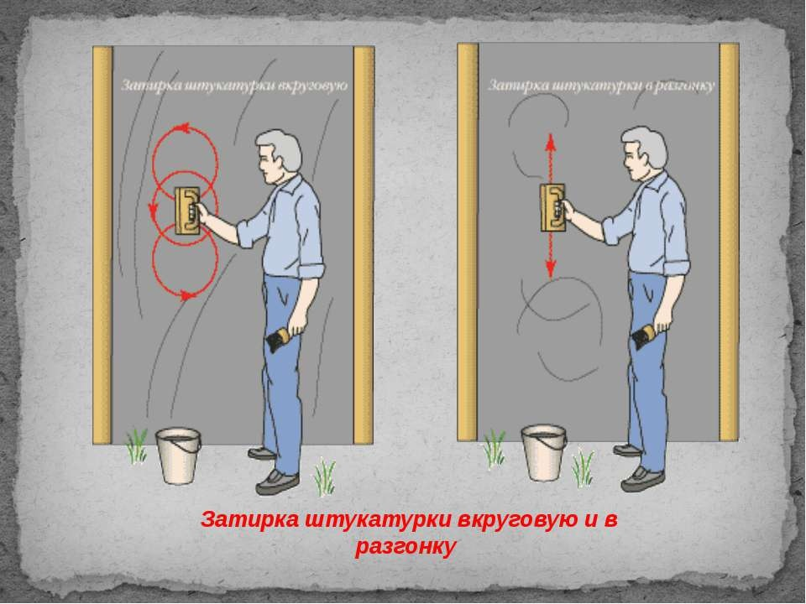
Интересный факт из вашей профессии:
Знаете ли вы, что…
В настоящее время, когда появляются новые строительные материалы, необходимость в специалистах, которые работают по технологии влажной штукатурки, постепенно снижается. Однако вместе с тем возрастает популярность декоративной штукатурки, появляются новые технологии нанесения штукатурки и проведения отделочных работ. Шелковая штукатурка, штукатурка с натуральным камнем, венецианская штукатурка -это
замечательные отделочные материалы, работать с которыми могут только мастера высокой квалификации. Именно поэтому многие опытные штукатуры сегодня осваивают новые материалы, и приобретенные знания вместе с многолетним опытом дают им возможность выполнять высококачественные отделочные работы.

Преподаватель: Наше «Путешествие в мир профессии – ШТУКАТУР» заканчивается, но мне хочется, чтобы вы выполнили еще два задания:
Конкурс 6
Это задание, на знание пословиц, поговорок о труде.
По 5 пословиц, от каждой от каждой команды. За каждую пословицу, поговорку команда получает 1 балл.
С мастерством люди не родятся, а добытым ремеслом гордятся.
Уменье и труд все перетрут.
Дело мастера боится.
За всякое дело берись умело.
Не начавши - думай, а начавши - делай.
Умелец да рукодельник и себе и людям радость приносит.
Не одежда красит человека, а добрые дела.
Торопливый дважды одно дело делает.
Без дела слабеет сила.
Семь дел в одни руки не берут.
Делано наспех — и сделано на смех.
Не учи безделью, а учи рукоделью.
Кто любит труд, того люди чтут.
Муравей не велик, а горы копает.
Делу время, потехе час.
Любишь кататься - люби и саночки возить.
Маленькое дело лучше большого безделья.
У ленивой пряхи и для себя нет рубахи.
Труд человека кормит, а лень портит.
Чтоб в почете быть, надо труд свой полюбить.
Кто ни чего не делает, тот ни когда не имеет времени.
Кто не работает, тот не ошибается.
Без труда не выловишь рыбку из пруда.
Не говори "гоп", пока не перепрыгнешь.

За много дел не берись, а в одном отличись.
Землю красит солнце, а человека труд.
Глазам страшно, а руки сделают.
Есть терпенье, будет и уменье.
Ученый без дела, как туча без дождя.
Старание и труд к счастью ведут.
Мало хотеть, надо уметь.
Конкрс 7
Послушайте, что определяет человека его способность и назовите это особенное свойство людей.. Команда, ответившая первая, получает 3 балла.
Определите особое свойство людей, вид деятельности.
Это свойство людей систематически, эффективно и надёжно выполнять сложную (профессиональную) деятельность в самых разнообразных условиях.
При этом под таким видом деятельностью понимается сложная деятельность, которая предстает перед человеком как конституированный способ выполнения чего-либо, имеющий нормативно установленный характер. Профессиональная деятельность является объективно сложной, поэтому она трудна для освоения, требует длительного периода теоретического и практического обучения.
В понятии, этого особого свойства людей, отражается такая степень овладения человеком психологической структурой профессиональной деятельности, которая соответствует существующим в обществе стандартам и объективным требованиям. Это свойство рассматривается в качестве интегральной характеристики человека-профессионала (как индивида, личности, субъекта деятельности и индивидуальности), проявляющаяся в деятельности и общении. Это не только достижение им высоких производственных показателей, но и особенности его профессиональной мотивации, система его устремлений, ценностных ориентаций, смысла труда для самого человека.
Расставьте буквы по порядку, и вы узнаете, о каком особенном свойстве человека и виде деятельности я говорила вам .
3 | 7 | 10 | 2 | 9 | 5 | 1 | 11 | 15 | 8 | 14 | 4 | 12 | 13 | 6
о | с | н | р | о | е | п | а | м | и | з | ф | л | и | с
( Профессионализм)
Хочется верить и надеяться в то, что вы приобретете это свойство. Обучение в нашем центре станет первой ступенью по длинной лестнице под названием жизнь.
Грунтуют, штукатурят, красят
Наводят в доме красоту,
И пусть от робы краской пахнет
И штукатуркой за версту,
Зато не пахнет тут ни ленью,
Не пахнет скукой и тоской,
Работой слаженной и дружной
И дружбой пахнет тут простой.
На этом наша викторина завершилась.
По подсчёту заработанных баллов мы определим победителя.
Подсчет баллов и определение команды –победителя.
Решать, работать можно вечно.
Вселенная ведь бесконечна.
Спасибо всем нам за урок,
А главное, чтоб был он впрок!
Мне очень понравилось с вами работать. Спасибо!!
IV. ЗАКЛЮЧЕНИЕ
Подводя итоги проведённого занятия можно сделать вывод о том, что данная проблема довольно актуальная и разносторонняя, проведение которой дает возможность подойти по новому к построению учебного процесса, к конструированию содержания обучения.
Игровые технологии способствуют воспитанию познавательных интересов и активизации деятельности обучающихся, развивают интеллект. Одной из активных форм игровых технологий является тематическая викторина, которая погружает обучающихся в интеллектуальные соревнования.
Викторина- эффективное средство в изучении учебных дисциплин и профессиональных модулей. При Повысился интерес учащихся к профессии. Повысился интерес учащихся к изучению учебных дисциплин и профессиональных модулей, улучшились результаты в усвоении теоретического материала, повысился уровень самостоятельной деятельности обучающихся; Развивается речь, память, внимание, образное и логическое мышление учащихся; Расширяется кругозор учащихся; Развивается чувство патриотизма.
Участие в Играх позволило обучающимся расширить свой кругозор, применить собственные знания, эрудицию и логическое мышление, проявить умение принимать решения в нестандартной ситуации в условиях ограниченного времени.

- ИСПОЛЬЗУЕМАЯ ЛИТЕРАТУРА
Основные источники:
1. Ивлиев А.А. Отделочные строительные работы: Учебник – М: ОИЦ «Академия», 2009.
2. Черноус Г.Г. «Штукатуряые работы. – М.: ОИЦ «Академия», 2009.
3. Лебедев Л.М., Справочник штукатура - М.: Выс. школа, 2007.
4. Куликов О.Н. «Охрана труда в строительстве». – М.: ОИЦ «Академия», 2003.
Дополнительные источники:
1. Кокин А.Д. Отделочные работы в строительстве: справочник строителя – М: Стройиздат, 2006.
2. Завражин Н.Н. «Отделочные работы. – М.: ОИЦ «Академия», 2009.
3.Завражин Н.Н. Технология отделочных строительных работ.- М.: ОИЦ «Академия», 2008.
4. Ивлиев А.А., Кальгин А.А., Скок О.М. Отделочные строительные работы. – М.: ОИЦ «Академия», 2006.
5. Петрова И.В. Общая технология отделочных строительных работ. – М.: ОИЦ «Академия», 2009.
6. Ивлиев А.А. и др. Отделочные работы. Альбом плакатов. ОИЦ «Академия», 2010.
7. СНиП3. 04-01, -М.: Стройиздат, 2007.

Баллы за конкурсные задания
Конкурс | Кол-во баллов
Конкурс № 1 | 5 баллов
Конкурс № 2 | За каждый правильный ответ 3 балла – 8 ответов
Конкурс № 3 | За каждый правильный ответ 1 балл – 4 ответа
Конкурс № 4 (капитанов) | Первый-3 балла, второй-2 балла
Конкурс № 5 | Первая команда-3 балла, вторая команда-2 балла
Конкурс № 6 | За каждую пословицу 1 балл- 5 пословиц
Конкурс № 7  (итоговый) | Команда ответившая первая – 3 балла
 | 55 балов - наибольшее количество
